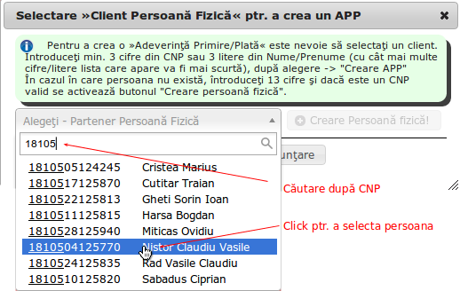
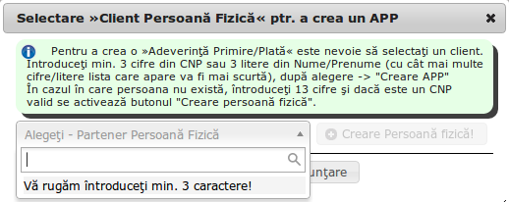
Administrare Adeverinţă Primire/Plată

Selectare Client Persoană Fizică
Pentru a crea o Adeverinţă Primire/Plată trebuie să alegeţi/selectaţi un client:
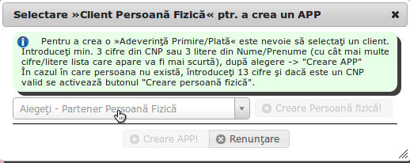

Notă: Butoanele Creare Persoană fizică!, Creare APP! sunt dezactivate.
Un click pe butonul Alegeţi – Partener Persoană Fizică, vă oferă posibilitatea să alegeţi clientul, căutând după CNP sau Nume/Prenume

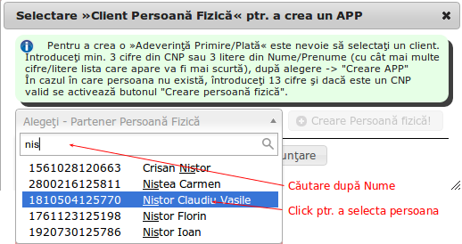
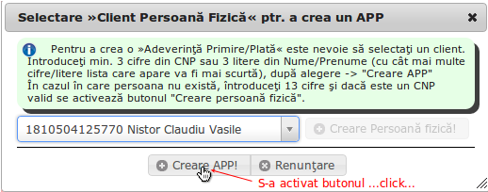
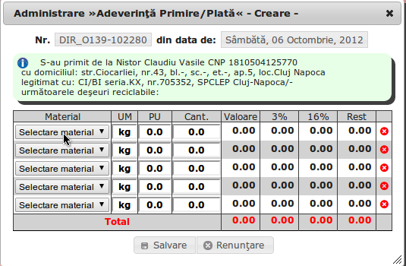
Notă: În cazul în care căutaţi după CNP vă recomandă să introduceţi măcar cinci (5) caractere. Astfel lista cu opţiunile valabile va fi de o lungime acceptabilă.

În cazul în care Clientul există în baza de date ...click... pe nume şi...

după ce apăsaţi pe butonul CreareAPP! puteţi trece la completarea adeve-rinţei, dacă Clientul nu există trebuie să creaţi un Client.

Completare Adeverinţă
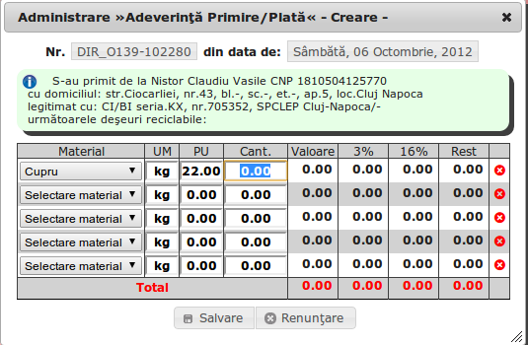
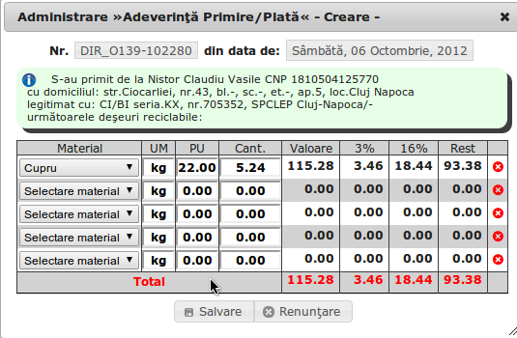
Dacă v-aţi convins că datele iniţiale (Data, Client) sunt corecte, un ...click... pe butonul Selectare material şi alegeţi materialul în cauză!
Alegând materialul se completează automat câmpul PU cu valoarea setată de Dvs. la Cap. Module accesibile Pag. Baza de Date, Acţ. Editare materiale şi cursorul sare la câmpul Cant. deci nu trebuie să tastaţi decât cantintatea preluată (zecimalele se întroduc cu . “punct” ).
- în cazul în care introduceţi şi alte materiale la ...click... pe Selectare material formularul calculează şi completează câmpurile Valoare, 3%, 16% şi Rest, precum şi câmpurile din rândul Total
- la ultimul rând in care completaţi Cant. ca să se facă calculele trebuie să daţi un ...click... undeva pe rândul Total, sau pur şi simplu, dacă sunteţi convins că nu aţi greşit, apăsaţi butonul Salvare.
important:
- spre deosebire de versiunea anterioară, documentul nu este salvat în baza de date în momentul creării, ci numai când apăsaţi pe butonul Salvare. Deci în cazul în care observaţi că aţi greşit, sau v-aţi răzgândit, puteţi anula documentul apăsâd butonul Renunţare;
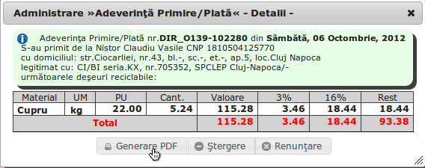
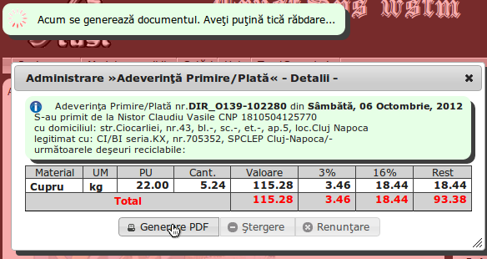
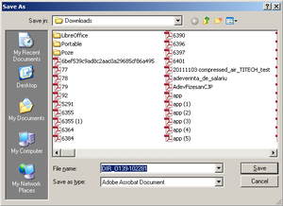
- puteţi modifica PU dacă este cazul, dar dacă este o schimbare de preţ vă recomandăm să îl setaţi la noua valoare la Cap. Module accesibile Pag. Baza de Date, Acţ. Editare materiale;
- în cazul în care în vreuna din rânduri aţi greşit şi în momentul corec-tării se întămplă lucruri ciudate (apare NAN sau alte caractere) puteţi şterge rândul apăsând pe butonul din ultima coloană a rândului respectiv ( x roşu);
- dacă faceţi orice modificare la un rând deja completat este bine să daţi întotdeauna un ...click... undeva pe rândul Total pentru ca formularul să re-calculeze sumele şi să vă convingeţi că modificarea a fost reuşită.

Tipărire Adeverinţă
În cazul în care documentul a fost salvat cu succes şi pe acest ecran v-aţi convins că nu este nicio greşeală, puteţi tipării Adeverinţa executând următoarii paşi:
- generaţi o copie în format *.pdf, prin apăsarea pe butonul Generare PDF. Acest ecran rămâne deschis şi deasupra lui va apare o informare
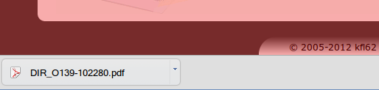
- în momentul în care banda de informare dispare, sistemul de operare va intreba dacă sunteţi de acord să salvaţi documentul *.pdf pe calculator

- după răspunsul afirmativ dat prin apăsare butonului Save, în partea inferioară a ferestrei de lucru va apare o bandă cu un buton în partea stângă cu denumirea fişierului salvat:
- un ...click... pe acest buton va deschide într-o nouă fereastră progra-mul de tipărire documente *.pdf (Foxit Reader). În această fereastră apăsând simultan pe tastele Ctrl şi P, sau apăsând pictograma cu imprimanta din rândul de sus se va tipări Adeverinţa.
Important:
- după tipărire nu uitaţi să închideţi fereastra Foxit Reader alfel s-ar putea să se ascundă sub fereastra de lucru şi la următoarea tipărire să vă dea impresia că nu funcţionează;
- după ce aţi tipărit documenul, sau în cazul în care nu doriţi să îl tipăriţi apăsaţi liniştit pe butonul Renunţare. Datele sunt deja salvate;
- dacă observaţi vreo greşeală în document, apăsaţi Ştergere şi refaceţi Adeverinţa;
- în cazul în care aţi făcut totul întocmai şi totuşi nu se tipăreşte docu-mentul, ar fi cazul să verificaţi dacă imprimanta este pornită. Se poate întămpla ca aceasta să se fi oprit :). Apăsaţi din nou pe tastele Ctrl şi P dacă fereastra Foxit Reader este încă deschisă, sau reluaţi paşii de la ...click... pe Generare PDF.

Reparare/Ştergere Adeverinţă

Creare Client Persoană Fizică

